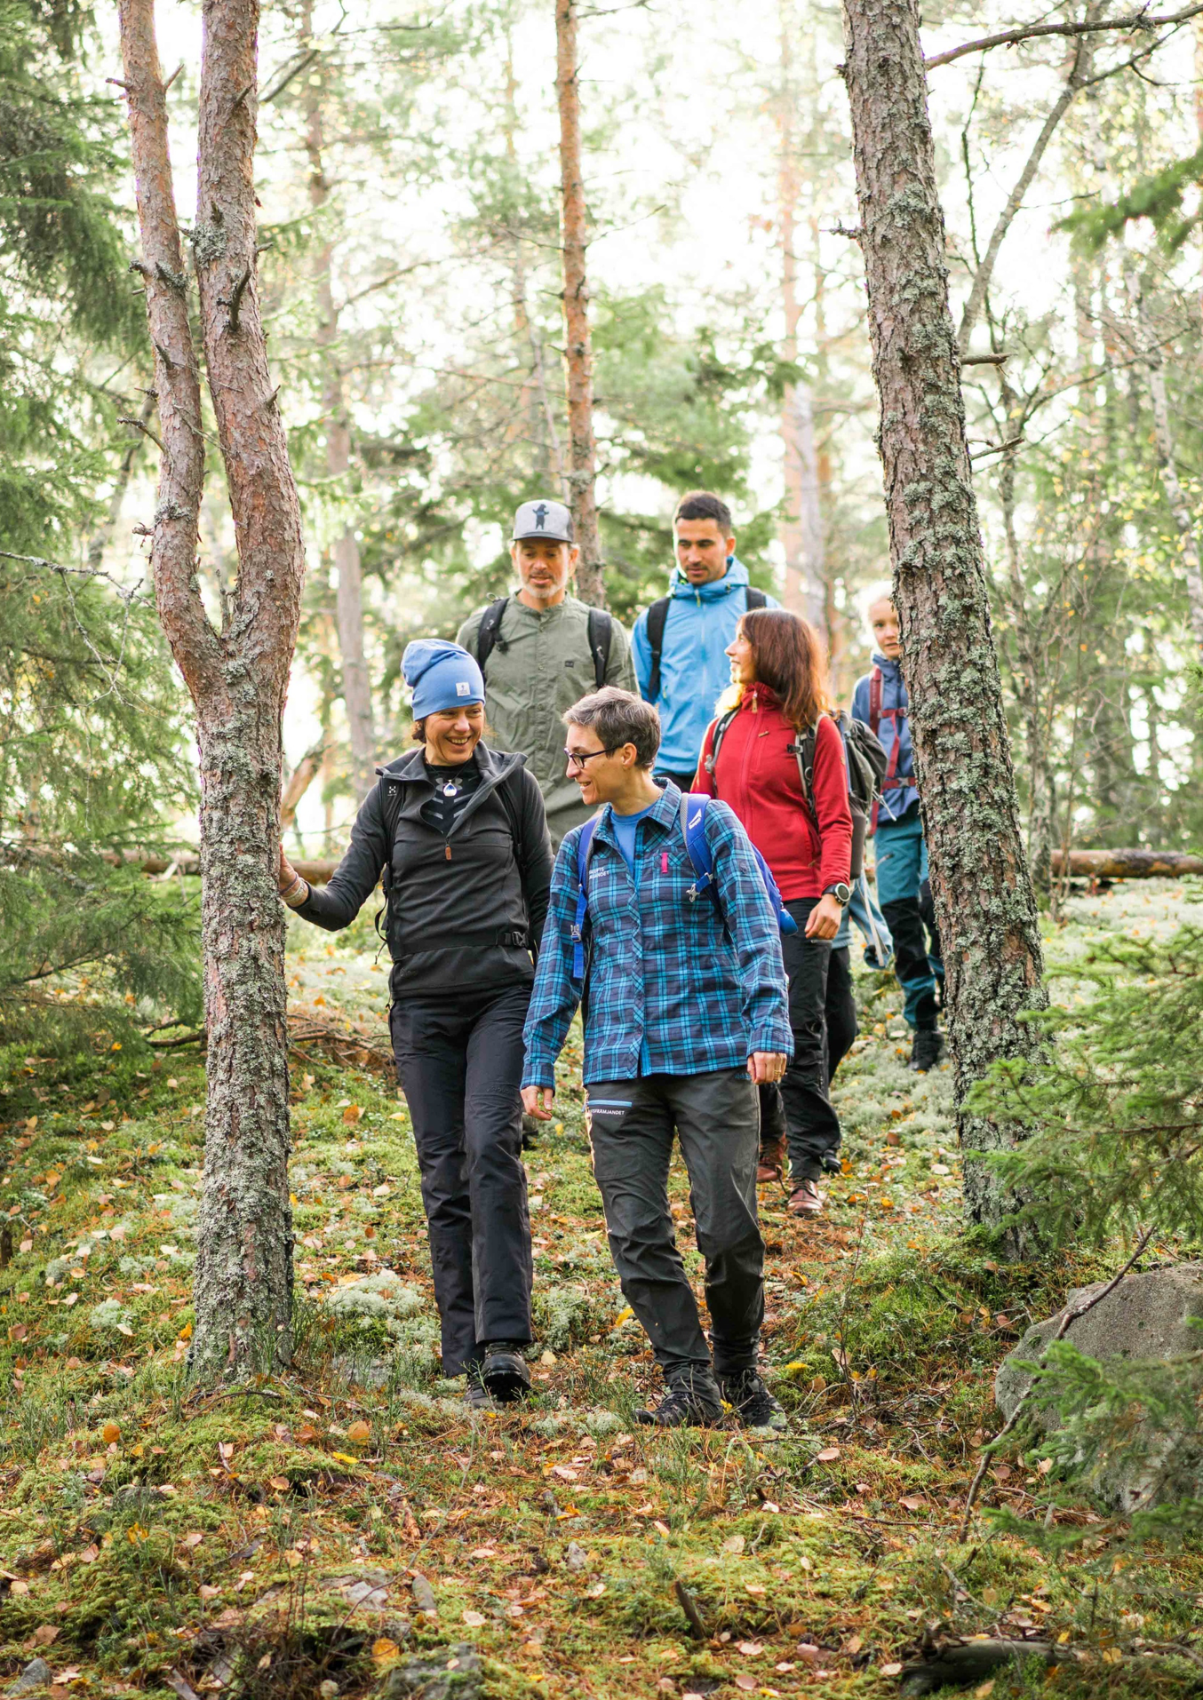

VERKSAMHETSBERÄTTELSE 2021
FRILUFTSFRÄMJANDET Mariestad

Ordföranden har ordet
Detta tål att upprepas. Flera gånger. Idag håller stillasittandet, inomhusvistelsen och brist på tid i naturen på att bli en ny folksjukdom. Svenska barn sitter stilla nio timmar per dag – de rör sig minst i Norden. Endast 22 procent av flickorna och 44 procent av pojkarna når den dagliga rekommendationen för rörelse. Vi tror på att möjliggöra friluftsliv och utevistelse för alla, barn som vuxen. Det ska inte spela någon roll i vilket område du bor, från vilken samhällsklass du kommer, vad ditt ursprung är mm – hos oss är alla välkomna! Vi som förening ser till att erbjuda äventyr som alla kan vara del av. Vi har äventyr i naturen för alla åldrar. Under pandemiåren som nu varit har friluftsliv och den gemenskap det ger varit extra viktig. Evenemang och aktiviteter har blivit inställda, så också våra. Men under en stor del har vi ändå kunnat ha begränsade aktiviteter utomhus. Tack naturen! Vår vandringsgren har vuxit sig större och är mycket uppskattad. Även vår barnverksamhet har vuxit under de senaste åren. Detta är extra viktigt då det banar väg för en ny generation som uppskattar och lär sig att värna om år natur och våra tillgångar. Ofta är dessa aktiviteter i direkt anslutning till staden – stadsnära natur – vilket är en förutsättning för att alla ska kunna ta sig dit på ett enkelt sätt. Vår förhoppning är också att det ökar medvetenheten om hur viktigt friluftslivet är även i ett närmre perspektiv, i vardagen. Genom våra äventyr kommer stora och små ut i naturen och får röra på sig tillsammans. Det är ju inte bara motionen och den friska luften vi bidrar med. Just ”tillsammans” är något som vi också värnar om och som är så viktigt för att vi ska må bra och vara friska. Genom att göra friluftsliv tillsammans, gör vi en viktig insats inte bara för oss själva, utan för alla som vi delar det med. Vår förhoppning är också att vi inspirerar andra att vilja vara med på våra äventyr eller att ta steget själva.

Höjdpunkter under 2021;
- Vandringsgrenen växer stort och har genomfört 41 vandringar.
- Barnverksamheten har fler grupper än på länge och har utbildat två nya ledare. Planer på att gå vidare med lufsarna samt att starta äventyrliga familjen finns.
- Kajak har haft många nya deltagare och ordnat med nybörjarkurser. Tre nya ledare har utbildats under 2021.
- Skridskor brottades med vädret men kunde ändå genomföra turer. Under slutet på 2021 har också flera träffar ordnats på Billingens bandybana i väntan på naturis och även för att dela tekniktips till nya deltagare som genomgått informationsträff.

Tack till alla våra medlemmar som deltar på våra äventyr, ledarna som skapar äventyren och förtroendevalda som driver vår lokalavdelning framåt. Det är ert engagemang som gör att vi blir en bra förening med roliga äventyr! Tack för ditt bidrag!

Ida Roos, Ordförande
Friluftsfrämjandet Mariestad

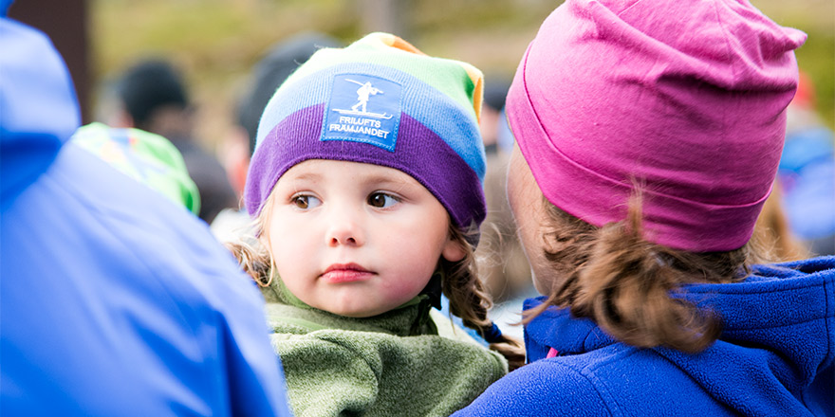

våra verksamheter
Friluftsfrämjandet är Sveriges största och bredaste friluftsorganisation med 95 000 medlemmar och 7000 ideella ledare, varav 373 medlemmar och 39 aktiva ledare är medlemmar i vår lokalavdelning. Vårt fokus sedan starten år 1892 är att genom friluftsliv verka för folkhälsa, livsglädje och en tillgänglig friluftsmiljö för alla. Vi arbetar för att behålla och utveckla vår verksamhet utifrån tillgång, behov och efterfrågan inom Friluftsfrämjandet. Våra grenar och de aktiviteter som görs inom varje gren, utgör kärnan i vår verksamhet. I vår lokalavdelning ligger huvudfokus på barnverksamhet, kajak, långfärdsskridskor och vandring. Tyvärr var vi tvungna att låta MTB- äventyrscykling bli vilande under året på grund av brist på ledare.

BArnverksamheten
Strövarna Barn 7-10 år
Vårterminen 21
Vi har haft 6 stycken träffar med 10 stycken barn i gruppen. Vi var två stycken ledare, Anette och Johan, och en hjälpledare, Adam. Vårens tema har varit att lära sig hur du ska göra om du skulle gå vilse i skogen. Vi har genomfört konceptet Hitta vilse som tillhandahålls av civilförsvarsförbundet. På en av träffarna så hade vi besök av en hundförare från Hemvärnet. Hon tillsammans med sin dotter och hund visade hur en hund arbetade vid ett eftersök och hur hunden agerar när den hittar ett vilset barn. Gruppen var även ute och vandrade i naturreservatet på Ekudden. Vi spanade på fåglar och fick oss en liten lektion av en fågelskådare på plats. Trots en pågående pandemi så kunde vi genomföra träffarna enligt plan med en hög närvaro.
Hösten 21
Vi genomför 6 stycken träffar med 14 barn i gruppen. Vårens hjälpledare, Adam har genomgått ledarutbildning och är nu med som ordinarie ledare i verksamheten. Anette har tackat för sig och lämnat som ledare. Tre nya hjälpledare, Erik, Therese och Fredrik är med på höstens träffar och har möjliggjort att gruppen har kunnat utökas. Alla tre kan tänka sig att fortsätta och kliva in som ledare efter genomförd ledarutbildning. Hösten har haft fokus på att ”knyta” ihop säcken med alla delmoment som vi har genomfört. En vandring ute i Karleby med matlagning har vart den stora punkten. Vi har även introducerat kartan för att börja lära sig att veta var de är och ha uppfång i naturen när de är ute och vandrar. Vi fortsätter bygga på lägret och kontakt med kommunen är tagen för att få möjlighet att bygga en hinderbana av lite mer permanent karaktär, i skrivadandets stund så har vi ännu inte fått någon återkoppling från kommunen.
Knytte -och Mulleverksamhet (Ekby-Tidavad)
Vårterminen 2021
Vi hade bara 5 träffar i Mulleskogen p.g.a den pågående pandemin. Det var 9 barn som
träffades tillsammans med Siv och hjälpledare Carin. Vi sjöng, lekte och lärde oss om våren i naturen. Mulle besökte oss två gånger och var även med på vår avslutning med tipspromenad. Vi coranaanpassade avslutningen genom att alla barn gången innan fått välja ett ”familjeträd”, där de fikade tillsammans med sina föräldrar och syskon.
Höstterminen 2021
Under hösten var det dags för ett nytt Knyttegäng på 9 barn, som träffades 8 gånger i skogen. Vi samlades runt Svampen och hade olika teman varje gång, det vill säga djur, växter och ”Hitta Vilse”. Två gånger lyckades vi med ”trollgrytetrolleri”, ena gången trollade vi fram talgbollar och en andra gång ”knyttegnuggisar”. Vi sjöng och lekte, samt fikade förstås. På avslutningen var alla föräldrar och syskon välkomna, vi hade ”aktivitetskortfiske” samt räddade nyckelpigorna som spindeln fångat i sitt nät. Som avslutning kokade vi korv över öppen eld och drack saft, innan barnen fick sina märken och en reflex.
Skogsmulle och Knytte (Mariestad)
Båda grupperna håller huvudsakligen sina träffar i Lillängsskogen i Mariestad. På vårterminen var Annsofie Bowman huvudledare för Mulle med hjälp av Anneli Hultström och Caroline Öhlund var huvudledare för Skogsknytte med hjälp av Anders Alvring och Tyra Bisi. Innan höstterminen gick Anneli och Anders ledarutbildning och fick ta över huvudansvaret för var sin grupp. Tyra var med som hjälpledare i Mulle och Caroline var med som ledare i Knytte.
Skogsmulle består av 10 barn 1 ledare och en hjälpledare. Träffarna är 8 till antalet, fördelat på fyra på våren och fyra på hösten. Mullegruppen utgår från ett tema vid varje träff, exempel på sådana teman är Hitta vilse, allemansrätten, skräp och djurspår.
Knyttegruppen kunde under våren, tack vare två extra hjälpledare, erbjuda två grupper med knytte. Då barnen har med sig minst en vuxen på varje träff var vi begränsade till 7 barn och vuxna per grupp. Vi hade olika teman på våra träffar, men vi studerade också vår naturruta och såg hur bladen på träden och gräset på marken blev mer gröna för varje vecka. Vi hade också fått ett insektshotell som var uppsatt på ett träd vi vår knytteplats.
Under hösten lättade restriktionerna och vi kunde, som tidigare, erbjuda 12 platser i en stor knyttegrupp. Vi hade olika tema på våra träffar men kunde också studera vad som hände med föremålen på vår förmultningsbräda vecka till vecka.
Gemensamt, genomförde mulle- och knyttegrupperna också en träff i Mulleriket på Billingen på hösten. Då var också samtliga familjer medbjudna. Och gissa vem vi träffade där? Skogsmulle såklart.

Kajak
Kajakpaddling har en stark ställning inom friluftsfrämjandet. Vår lokalavdelning är inget undantag. Att friluftsfrämjandet Mariestad har satsat på att utbilda fler ledare inom kajakverksamheten har bidragit till att vi har kunnat erbjuda ett variet utbud av turer med olika svårighetsgrader.
Detta år har erbjudit våra medlemmar ett nytt koncept på grundutbildning inom kajakpaddling. Vi har satsat på en mer omfattande nybörjarutbildning som har varit mycket uppskattad. Vi har dessutom tagit ut en avgift för nybörjarutbildningen som därmed har bidragit med ökade intäkter för föreningen.
Under 2021 har vi haft 20 ledarledda aktiviteter med nästan 200 deltagare. Som vanligt har vi erbjudit allt från mysiga kvällsturer, kamraträddningsövningar, övernattningsturer och uppskattade nybörjarutbildningar.
På ledarsidan har vi fått ett rejält tillskott med tre stycken nyutbildade ledare. Det är Pierre Wallqvist, Martin Andersson, och Klaus Herrlinger. Vi är helt övertygade om att de kommer att bidra med mycket för vår förening framöver.
Under hösten har Jeanette Billström tagit över rollen som grenledare för kajakverksamheten. Vi ser mer tillförsikt fram emot nästa säsong då vi kommer erbjud våra medlemmar ett brett utbud av paddlingar.

Långfärdsskridsko
Långfärdsskridskosäsongen vintern 2020/2021 inleddes först efter nyårshelgen, vilket har varit typiskt för de senaste årens milda höstar. Första meteorologiska vinterdagen i Tiveden var den 2 januari och turverksamheten inleddes en vecka senare med en uppskattad tur på Göta kanal som första aktivitet för säsongen. Kylan höll därefter i sig fram till vecka 7 när ett kraftigt blidväder satte stopp för istillväxten. Kylan gjorde att även så stora sjöar som Skagern lade sig med åkbar is, vilket inte händer varje år. Mildvädret i slutet av februari hejdade isutvecklingen men även därefter genomfördes fina vårvinterturer med avslutning först vecka 12 med en tur på sjön Velen i Tiveden. Även under 2021 satte den pågående pandemin sin prägel på verksamheten med kraftigt begränsat deltagarantal (max åtta personer) för åkgrupperna och helt inställda utbildningar. Tack vare en engagerad ledarkår som ställde upp även utanför sina schemalagda helger kunde flera parallella turer genomföras när det fanns goda förutsättningar för långfärdsskridskoturer. Totalt genomfördes under säsongen 29 turer med inalles 221 deltagare som sammanlagt skrinnade 1036 km. Trots ett stundtals utmanande isläge genomfördes alla turer utan några plurrningar eller olycksfall. Inför nästa säsong kunde slutligen två nya långfärdsskridskoledare till sektionen examineras under senhösten 2021

MTB
Tyvärr har MTB tvingats vara vilande under stora delar av året på grund av brist på ledare. Vår målsättning är att få igång en fungerande verksamhet framöver.

Vandring Lågland
Vi har fortsatt vandra hela året med uppehåll under sommaren.
På våren startade vi den 6 januari och slutade den 16 juni. Det blev 25 stycken vandringar med totalt 409 deltagare.
Hösten startade den 1 september och vi avslutade den 29 december. Hösten omfattade 16 stycken vandringar med 288 stycken deltagare.
Ledaruppdragen har fördelats mellan sju stycken ledare, några har gjort flera och att färre uppdrag.
Vi har varit ett positivt och härligt gäng med en stomme på om ca 15 stycken deltagare.

våra ledare
Ledare och förtroendevalda är grunden för all vår verksamhet. Varje år utbildar Friluftsfrämjandet flera hundra ledare till våra olika verksamheter. Vi stöttar det viktiga jobb som de gör, ge dem möjlighet att utvecklas och uppmuntra dem stanna i organisationen.
Föreningens sammansättning av ledare och medlemmar speglar inte samhället 2021. Vi har därmed en mångfaldsutmaning. Utmaningen är störst när det gäller etnisk och kulturell mångfald, samt att alltför få barn fortsätter som ungdomar i organisationen. Vi vill underlätta nyrekrytering av både ledare, kursledare och förtroendevalda.

Friluftsakademin har ett ansvar i att säkerställa lokalavdelningarnas försörjning av ledare och förtroendevalda, genom kvalitativa utbildningar inom ramen för våra utbildningsplaner. Utbildningarna genomförs av våra kursledare med ledning och stöd av samordningsgrupper, utbildningsteam och tjänstemän på nationell och regional nivå.
Vi är totalt ca 40 ledare i lokalavdelningen i Mariestad inom långfärdskridsko-, kajak-, vandring- och barnverksamhet. Vår målsättning är att utbilda ledare för framtida behov inom våra verksamheter.

våra medlemmar
För att verka i enlighet med vårt ändamål, behöver vi en hållbar och stark medlemstillväxt. Friluftsfrämjandet arbetar för att öka antalet medlemmar – dels genom nya medlemmar, men framförallt att få befintliga medlemmar att stanna kvar hos oss. Det gör vi genom att göra medlemskapet attraktivt – aktivera dem med både äventyr, kunskap och inspiration över hela året. Friluftsfrämjandet har vänt medlemsutvecklingstrenden till tillväxt de senaste tre åren. Detta är särskilt viktigt efter den nedgång som föreningen befunnit sig i under en längre tid. Tillväxten är en spegling av den intensiva utvecklingsfas som organisationen är inne i.

kommunikation och samhällspåverkan
För att underlätta vår möjlighet att arbeta för vårt ändamål behöver Friluftsfrämjandet och vår lokalavdelning vara välkända i samhället, och då kända för vår verksamhet och värderingar. Det gör vi genom att arbeta i enlighet med vår varumärkesplattform – Blå boken, vår grafiska manual, vår uppförandekod och Friluftsfrämjandet.se – vårt gemensamma fönster mot samhället. Vi kommunicerar i följande kanaler:
- Vår egen plats på friluftsframjandet.se
- Vår lokalavdelnings del i Äventyrshanteraren på Friluftsfrämjandet.se. Genom våra totalt XXX antal aktivitetstimmar har vi bidragit till att göra vår verksamhet mer känd lokalt och Friluftsfrämjandet som helhet mer attraktivt.
- Vår lokalavdelnings egna Facebooksida
Insikten om friluftslivets betydelse för såväl människors hälsa och välbefinnande, som för stimulans av miljömedvetenhet har ökat. Därför måste friluftslivets intressen väga tungt i samhällets planering och verksamhet. Naturen är den miljö där huvuddelen av vår verksamhet bedrivs. Allemansrätten är en förutsättning för att vi, genom friluftslivet ska kunna bidra till folkhälsa och livsglädje. Den är också avgörande när det gäller allas tillgänglighet till naturen.

Demokrati och organisation
Friluftsfrämjandet är en ideell organisation och vi bygger vår verksamhet på demokratiska principer. Vår organisationsstruktur Riks/Region/Lokalavdelning styrs av gemensamma stadgar. Som enskild medlem kan man vara med och påverka i både mikro- och makroperspektivet genom vår modell för representativ demokrati.
Friluftsfrämjandets verksamhet leds av styrelsen och generalsekreteraren i enlighet med organisationens stadgar, beslut tagna på stämmor, gällande strategiska riktningsdokument och andra styrdokument. Vår lokalavdelning leds av styrelsen.
Lokalavdelningen i Mariestad har haft sex ledamöter och två suppleanter. Under året har vi genomfört 6 styrelsemöten, främst via teams på grund av coronaläget.

Styrelsens uppdrag och ansvar
Vår Lokalavdelnings styrelse ska leda, driva och utveckla verksamheten så att ändamålsparagrafen uppfylls långsiktigt. Styrelsen skall verka i enlighet med Friluftsfrämjandets stadgar och styrelsens arbetsordning.

Styrelsen
Ordförande | Ida Roos
Kassör | Dag Bränfeldt
Sekreterare | Ove Eklind
Ledamot | Sven Arvidsson  Ulrika Persson  Agnes Nordin
Suppleant | Caroline Öhlund  Pernilla Ekström

Grenledare
Barn | Caroline Öhlund
Kajak | Per Karlsson
Långfärdskridsko | Magnus Patriksson
Vandring | Lars Ålstam

Bidragsgivare och samarbetspartners
Friluftsfrämjandet har ett starkt stöd i våra långsiktiga samarbetspartners vad gäller ekonomiskt stöd samt samarbete i gemensamma frågor, kommunikation, nätverk och kompetensutbyte. Våra viktigaste samarbetspartners är:
- John Hedins Fond
- Grevillis fond
- Studiefrämjandet
- CEJN AB
Med stort tack för det gångna året

Ida Roos Ove Eklind Dag Bränfeld
Ordförande Sekreterare Kassör

SvenArvidsson Ulrika Persson Agnes Nordin
Ledamot Ledamot Ledamot

Pernilla Ekström Caroline Öhlund
Suppleant Suppleant

